Termo de Responsabilidade pela

Guarda e Uso de Equipamento

Identificação do Responsável:
Nome | Matheus de Almeida
Setor | DGOVI
Matrícula ou CPF
Telefone para contato
E-mail

Está sendo entregue pela Diretoria de Governança e Tecnologia da Informação (DGOVI), da Empresa Pública de Saúde - RioSaúde, CNPJ nº 19.402.975/0001-74, a título de empréstimo, para uso exclusivo do(a) colaborador(a) acima identificado(a), conforme determinado na lei, os equipamentos especificados neste termo de responsabilidade, em perfeitas condições, onde o mesmo compromete-se a zelar pela sua guarda e conservação, ficando ciente de que:
- O equipamento está sob responsabilidade do(a) colaborador(a) para ser utilizado na execução temporária de serviços dentro das instalações da empresa, devendo ser devolvido, ao fim da execução dos serviços.
- Em caso de dano ou inutilização do equipamento por conduta dolosa, deverá ser comunicado imediatamente à Diretoria de Governança e Tecnologia da Informação (DGOVI), a qual fornecerá novo equipamento, em caso de ainda haver contrato de trabalho vigente e cobrará do colaborador o valor de um equipamento da mesma marca e configurações ou equivalente* ao da praça, nos termos do Artigo 462, § 1º da CLT.
- Em caso de furto e/ou roubo, o colaborador deverá informar imediatamente à Diretoria de Governança e Tecnologia da Informação (DGOVI), o qual deverá ser realizado somente de forma presencial com apresentação do presente termo e providenciar o registro de ocorrência policial, sob pena de sofrer as sanções administrativas, cíveis e penais cabíveis.
- É expressamente proibida, exceto com a autorização prévia e por escrito da Diretoria de Governança Tecnologia da Informação (DGOVI) a alteração, instalação ou subtração do sistema operacional da máquina, do antivírus, das políticas de domínio e quaisquer outras alterações que possam comprometer a segurança da informação.
- Em caso de rescisão do contrato de trabalho com a RioSaúde, o colaborador deverá devolver o equipamento completo e em perfeito estado de conservação, considerando-se o tempo de utilização do mesmo, à Diretoria de Governança Tecnologia da Informação (DGOVI), imediatamente ao pedido ou aviso de demissão, sob pena de sofrer as sanções administrativas, cíveis e penais cabíveis.
- Qualquer problema técnico ou locomoção dos equipamentos deverá ser informado imediatamente à Diretoria de Governança Tecnologia da Informação (DGOVI), através de abertura de chamado com o Service Desk (WhatsApp (21) 96523-5911) ou E-Mail (seguranca.riosaude@prefeitura.rio), para que o mesmo seja verificado.
- Estando os equipamentos em posse do colaborador, o mesmo estará sujeito a inspeções sem prévio aviso.

  - * Configurações:
DESCRIÇÃO | QTD | Nº de Série ou MEI ou Patrimônio
Notebook DATEN - DCM4A-4 |  | 01042700010002

Rio de Janeiro, ____de__________________________ , 2025.
Ciente (Nome/Assinatura):
Ciente (Diretoria):

(Nome/Assinatura):
  - Responsável pela Entrega
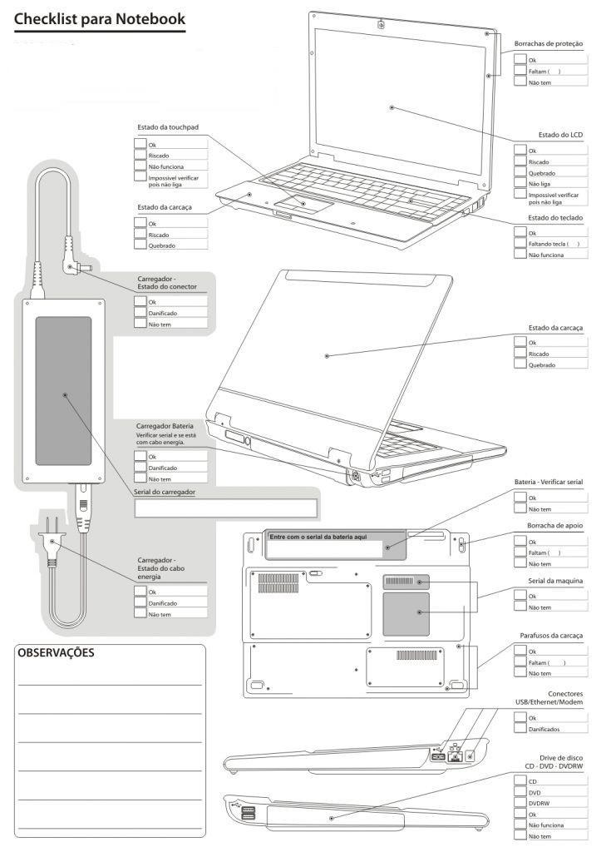
Atestamos que o bem foi devolvido, nas seguintes condições:
( ) Em perfeito estado ( ) Apresentando defeito ( ) Faltando peças/acessórios.

_____________________________________________________________________________________
  - (Data/assinatura/nome do responsável pelo recebimento)

